不许模型"背熟"药物之后：机制驱动的MERIT预测试验结局，并为失败药物提名新适应症
—— 挤掉"记忆差距"之后，AUC还剩多少
药物临床试验结局预测模型长期报告0.72–0.88的AUC，但这些评估常把试验设计、既往研发史或化合物身份放进特征，同一个化合物可以同时出现在训练集和测试集——模型可以靠"记住哪类药容易成功"得高分，而不必理解机制为什么匹配疾病。做这个方向的团队都需要回答：把化合物身份堵死之后，成绩还剩多少。[1]
8月14日，Omic Inc.团队（Koh-Tan等5人）在bioRxiv发布预印本《MERIT: Mechanism driven model predicts drug outcomes and nominates indications for failed drugs》。论文做了两件事：用一个只读分子机制与疾病特征的模型，在化合物完全留出的评估下拿到整体AUC 0.770；再把同一个模型反着用，为失败药物提名新适应症。作者把仅改变数据划分方式造成的成绩差量化为"记忆差距"（memorization gap）。[1]
这篇论文拆开了三个问题：已发表方法在同样严格的标准下缩水多少？ 机制特征真实的增量有多大？ 反着用提名的适应症有据可查吗？
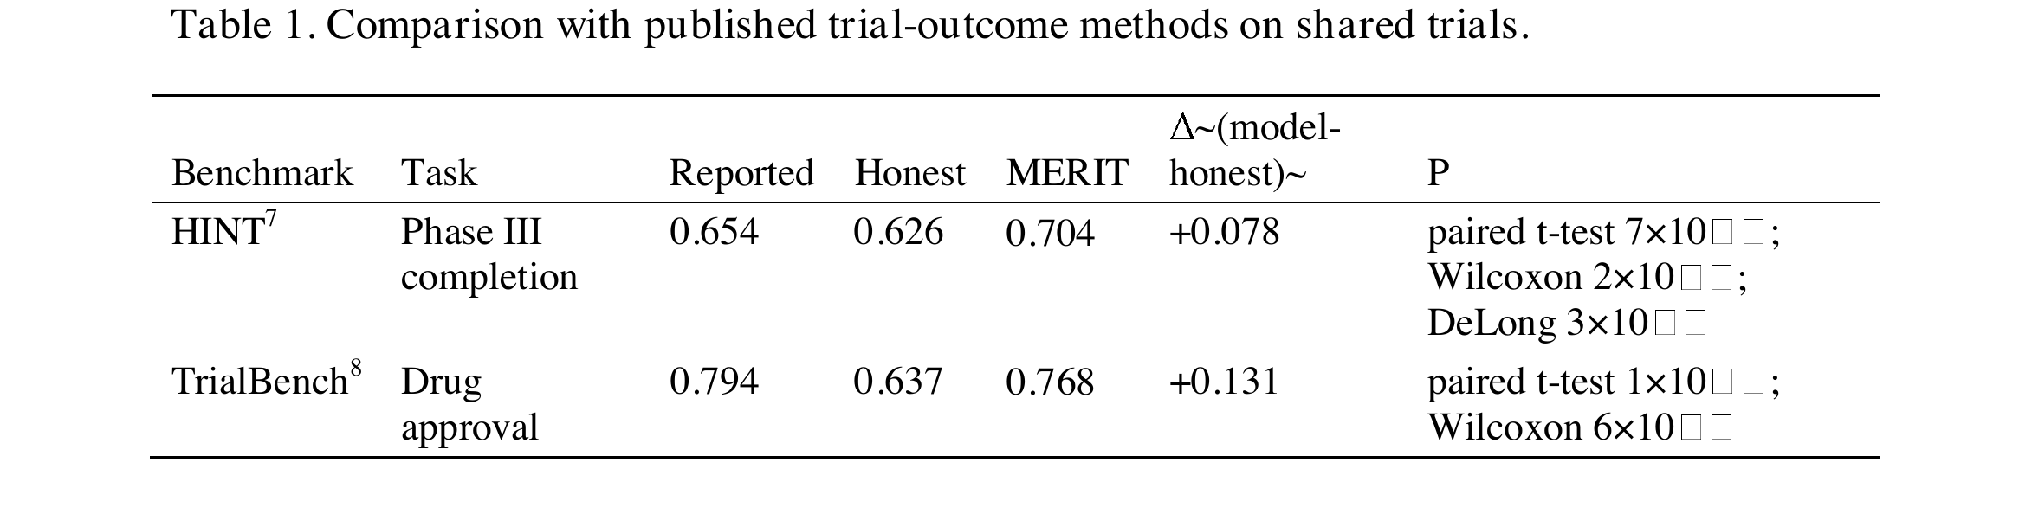
（来源：bioRxiv:2026.08.09.743088，Table 1）
先挤水分：换掉数据划分，已发表的高分大多缩水。
在本研究队列上按结构留出重训：HINT为0.626，MERIT为0.704（2,787项共享试验，25次划分中24次领先）；TrialBench的特征集从报告的0.794降到0.637；此前报告最高的0.882（inClinico）在复现中降到0.746。[1]
方法 | 原报告AUC | 化合物留出下的AUC
HINT | — | 0.626（本队列结构留出重训）
TrialBench | 0.794 | 0.637
inClinico | 0.882 | 0.746（复现）
MERIT | — | 0.704；留出测试整体0.770
数据来源：原文Table 1与正文；"—"为原报告口径不含该评估设置。
缩水的信号去了哪里，论文给了具体拆解：TrialBench的信号很大程度依赖入组人数与"机构元特征"——工业申办、数据监查委员会、FDA监管状态单独即可预测批准（AUC 0.60–0.63），是资源充足项目的反向因果代理；inClinico的主要信号来自试验注册信息，而非试验前生物学。[1]
0.770不靠认脸，机制增量超过疾病自身难度。
队列从ClinicalTrials.gov的AACT库出发：428,377条药物干预记录，经人工复核与盲法标签审计，收敛为753个小分子药物、3,133项试验（通过2,558、疗效失败490、安全失败80、两者皆败5）。每个化合物用八个试验前模块刻画——组织特异性结合（Human Protein Atlas）、通路富集（STRING对Open Targets疾病基因）、靶点-疾病机制与遗传支持（Open Targets、ClinGen/ClinVar、KEGG、DepMap）、结合特异性、安全药理、药代动力学（DruMAP）、疾病与试验背景，加上交叉验证中启用的第九个试验设计模块，合计285个特征，接到疗效/整体与安全两个任务头。分类器是梯度提升树，交叉验证按SMILES结构分组，保证测试集里每个化合物的结构从未在训练集中出现。[1]
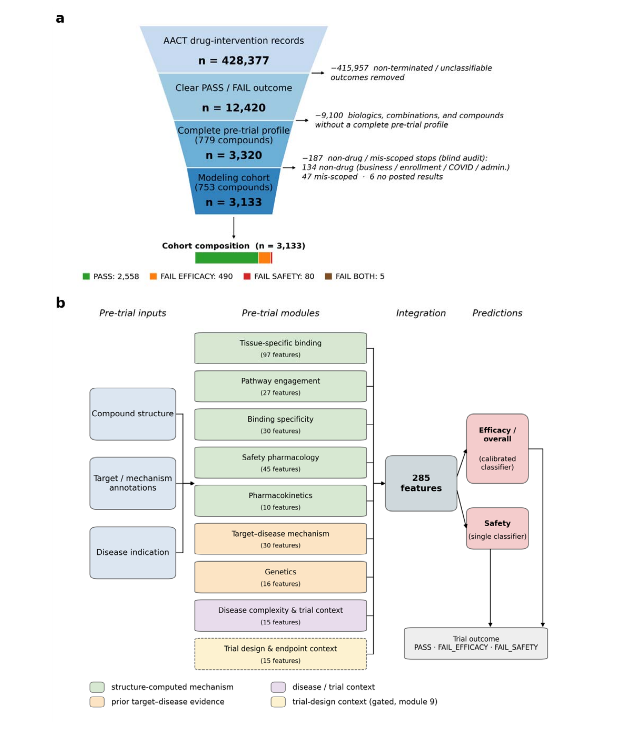
（来源：bioRxiv:2026.08.09.743088，Figure 1）
化合物留出测试下：MERIT整体AUC 0.770（药物聚类自助95% CI 0.745–0.796），疗效0.765，安全0.784；把标签打乱后，50次洗牌平均0.498，跌回随机。按预测失败概率排序，被标记最强的100项试验实际失败率是背景的4–6倍。特征逐组拆开：只用疾病/试验标志为0.615，加入疾病历史失败率升至0.689，再加分子机制特征到0.740——疗效上的机制增量（+0.051）超过疾病自身难度（+0.026）。时间维度同样成立：只用截止年前的试验训练，在更晚出现且结构全新的化合物上测试，整体AUC为0.704–0.737（2016–2018三个截止年）。[1]
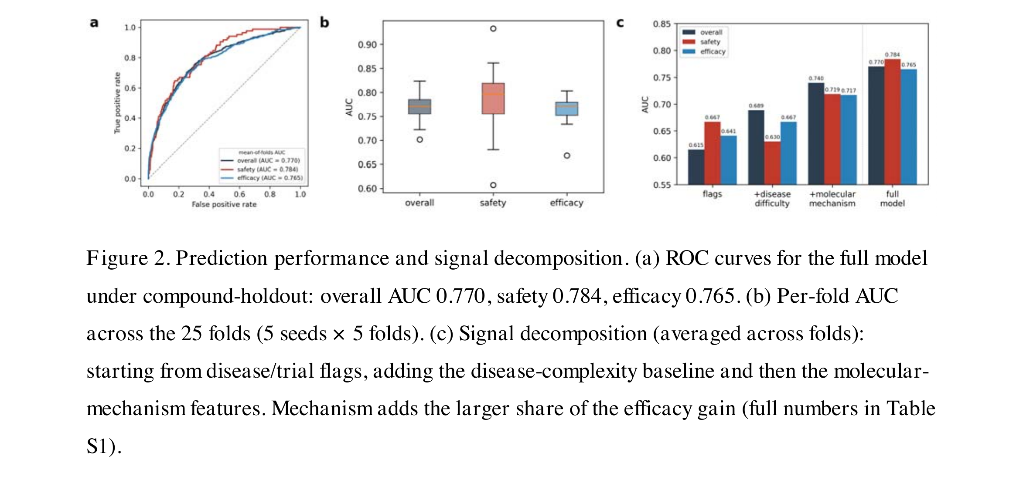
（来源：bioRxiv:2026.08.09.743088，Figure 2）
反着用：获批适应症的匹配分明确高于失败适应症。
把预测失败概率反过来（fit = 1 − P(fail)）就是机制匹配分，且预测时化合物被留出、不用药名特征，分数既不反映药物身份也不反映结局。60个"在一个适应症疗效失败、在另一个适应症获批"的队列药物（repoDB）中，模型把获批适应症排在失败适应症之上的有50个（83%，平均匹配分0.78对0.51）；139个同时有成功与疗效失败适应症的化合物中，匹配分在75%（104/139）的情况下指向成功适应症。伊马替尼的激酶抑制机制被映射到慢性髓系白血病（0.99）与胃肠间质瘤（0.98），远高于其失败的COVID-19（0.006）与罗阿丝虫病（0.67）。对154个疗效失败且无任何获批适应症的化合物，模型提名机制最支持的新适应症；经网络核验的146个提名中，88%至少有临床前证据支持，67%已有同药或同靶药物的注册试验。[1]
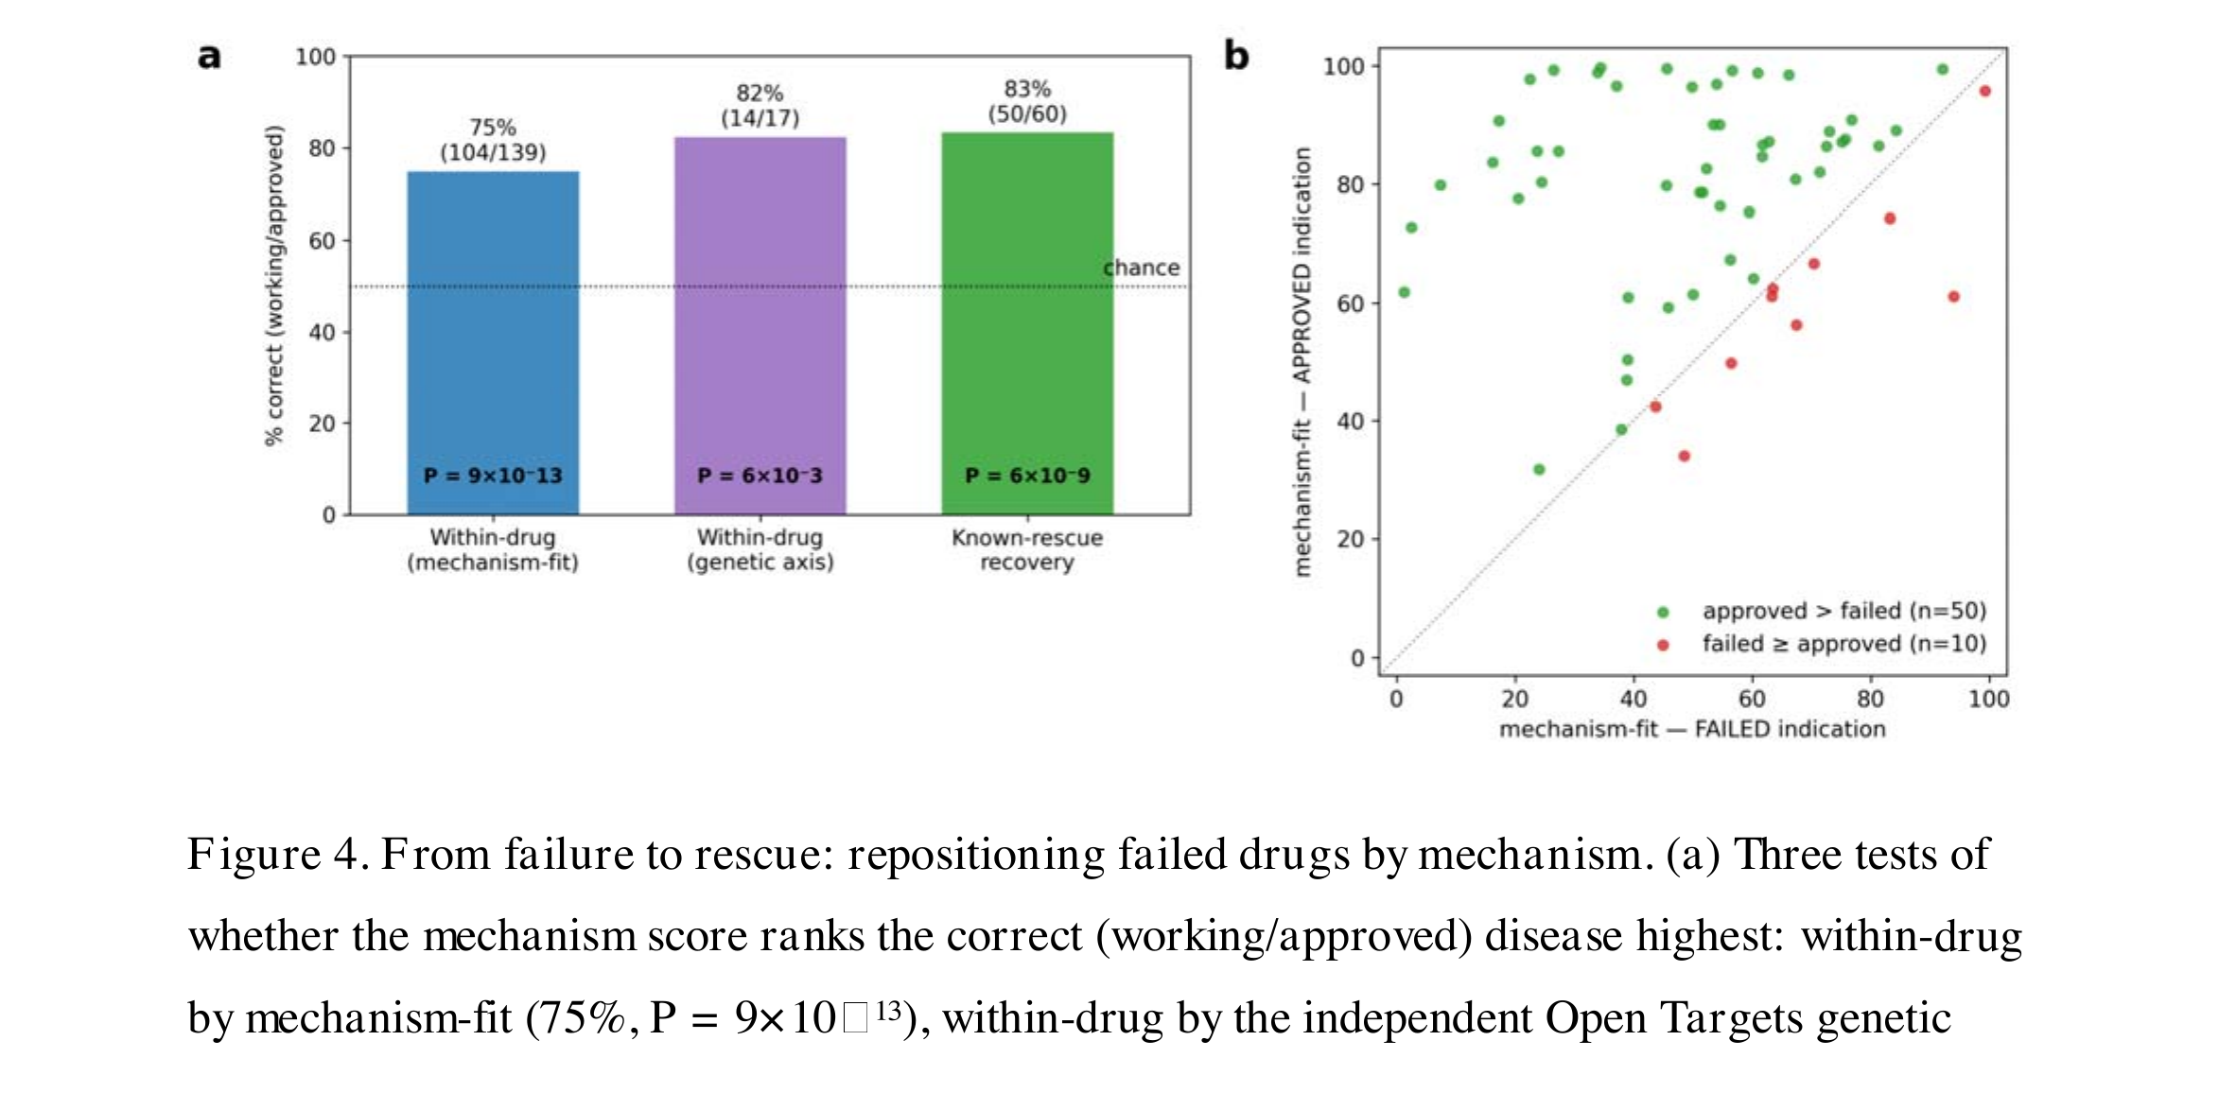
（来源：bioRxiv:2026.08.09.743088，Figure 4）
前瞻注册与公开复现是最规范的部分，边界也写得直白。
论文所有性能都是回顾性的。作为前瞻承诺，作者注册了一组锁定的盲态预测：55个新药-适应症组合（54项进行中的III期试验、37个化合物），每条预测的校准失败概率与SHA-256哈希在任何结果公布前存入Zenodo，读出时按冻结脚本评分。边界包括：安全头最弱（III期限定下AUC 0.731），且其结合预测层STAR为公司专有（输出已公开，新化合物的结合谱需向作者申请）；同一药物同一疾病的重复试验有18%结果不一致（95% CI 14–22%），疗效0.765已接近试验前分子模型的实际上限；"通过"标签指III/IV期完成，不等于获批。这是Omic Inc.资助的预印本，未经同行评审；代码、特征矩阵与逐折预测在GitHub（OmicMD/MERIT）与Zenodo公开，分析脚本曾用Claude Code辅助生成并经全体作者核验，文中如实声明。[1]
参考文献
[1] Koh-Tan, Meić, Sarı, Muller, Richman. MERIT: Mechanism driven model predicts drug outcomes and nominates indications for failed drugs. bioRxiv预印本，2026年8月14日提交（Omic Inc.，西雅图），DOI: 10.64898/2026.08.09.743088。
本文为文献解读。研究结果与产业启示分别表述，文中讨论不构成药物研发决策或投资判断的建议。

